Федеральное государственное бюджетное образовательное учреждение
высшего образования «Красноярский государственный медицинский университет имени профессора В.Ф. Войно-Ясенецкого»
Министерства здравоохранения Российской Федерации
Фармацевтический колледж

Дневник

производственной практики
по ПМ 03. «Проведение лабораторных биохимических исследований»

Усупбаевой Айтурган Ыманалиевны
ФИО
Место прохождения практики
КГБУЗ Красноярский краевой кожно-венерологический диспансер № 1
(медицинская организация, отделение)

с «19» октября 2020г. по «14» ноября 2020 г.

Руководители практики:
Общий – Ф.И.О. (его должность) Попов В. Г. (зав. КДЛ)
Непосредственный – Ф.И.О. (его должность) Печеркина Е. М.(лаборант)

Методический – Ф.И.О. (его должность) Перфильева Г. Н. (преподаватель)

Красноярск 2020

Содержание

1. Цели и задачи практики………………………………………………………. 3

2. Знания, умения, практический опыт, которыми должен овладеть студент после прохождения практики…………………………………………………….3

3. Тематический план………………………………………………………….… 5
4. График прохождения практики………………………………………………. 6
5. Инструктаж по технике безопасности…………………………………..…….8
6. Лист лабораторных исследований………………………………………..…65
7. Цифровой отчет по производственной практике ……….………………....67
8. Текстовой отчет по производственной практике………………….....……..69
9. Характеристика……………………………………………………………….70

Цели и задачи практики:

- Ознакомление со структурой клинико-диагностической лаборатории и организацией работы среднего медицинского персонала;
- Формирование основ социально-личностной компетенции путем приобретения студентом навыков межличностного общения с медицинским персоналом и пациентами;
- Осуществление учета и анализа основных клинико-диагностических показателей;
- Обучение студентов оформлению медицинской документации;
- Формирование навыков общения с больным с учетом этики и деонтологии.

ЗНАНИЯ, УМЕНИЯ, ПРАКТИЧЕСКИЙ ОПЫТ, КОТОРЫМИ ДОЛЖЕН ОВЛАДЕТЬ СТУДЕНТ ПОСЛЕ ПРОХОЖДЕНИЯ ПРАКТИКИ
Приобрести практический опыт:
- определения показателей белкового, липидного, углеводного и минерального обменов, активности ферментов, белков острой фазы, показателей гемостаза.

Освоить умения:
- готовить материал к биохимическим исследованиям;
- определять биохимические показатели крови, мочи, ликвора и так далее;
- работать на биохимических анализаторах;
- вести учетно-отчетную документацию;
- принимать, регистрировать, отбирать клинический материал;

Знания:

- Задачи, структура, оборудование, правила работы и техники безопасности в биохимической лаборатории;
- Особенности подготовки пациента к биохимическим лабораторным исследованиям;
- Основные методы и диагностическое значение биохимических исследований крови, мочи, ликвора и так далее;
- Основы гомеостаза, биохимические механизмы сохранения гомеостаза;
- Нормальная физиология обмена белков, углеводов, липидов, ферментов, гормонов, водно-минерального, кислотно-основного состояния, причины и виды патологии обменных процессов;
- Основные методы исследования обмена веществ, гормонального профиля, ферментов и другого.

Тематический план

№ | Наименование разделов и тем практики |  | Всего часов
1 | Ознакомление с правилами работы в КДЛ:  - изучение нормативных документов, регламентирующих санитарно-противоэпидемический режим в КДЛ. |  | 6
2 | Подготовка материала к биохимическим исследованиям:  - прием, маркировка, регистрация биоматериала.  - получение плазмы и сыворотки из венозной крови. |  | 12
3 | Организация рабочего места:  - приготовление реактивов, подготовка оборудования, посуды для исследования |  | 12
4 | Определение биохимических показателей в биологических жидкостях:  - определение активности ферментов (амилазы, ЩФ, КФ, ЛДГ, КФК, АлАТ, АсАТ) современными методами  - определение содержания показателей углеводного обмена (глюкоза, сиаловые кислоты, гликированный Нв, лактат) современными методами.  - определение содержания показателей белкового обмена (общий белок, белковые фракции, мочевина, креатинин, билирубин, мочевая кислота) современными методами.  - определение содержания показателей липидного обмена (холестерин, ТГ, Хс-ЛПНП, Хс-ЛПВП, ИА)  - работа на современном биохимическом оборудовании (ФЭК, фотометр, анализаторы)  - определение содержания показателей минерального обмена (кальций, натрий, калий, магний, железо ЖСС)  - определение показателей КОС организма  - определение показателей гемостаза современными методами.  - работа на современном биохимическом оборудовании (фотометр, анализаторы, коагулометр, анализатор газов крови)  - внутрилабораторный контроль качества лабораторных исследований |  | 78
5 | Регистрация результатов исследования. |  | 12
6 | Выполнение мер санитарно-эпидемиологического режима в КДЛ:  - проведение мероприятий по стерилизации и дезинфекции лабораторной посуды, инструментария, средств защиты;  - утилизация отработанного материала. |  | 24
Итого |  |  | 144
Вид промежуточной аттестации |  | Дифференцированный зачет

График прохождения практики.

№ п/п | Дата | Часы | оценка | Подпись руководителя.
1 | 19.10.2020 | 8:00-14:00
2 | 20.10.2020 | 8:00-14:00
3 | 21.10.2020 | 8:00-14:00
4 | 22.10.2020 | 8:00-14:00
5 | 23.10.2020 | 8:00-14:00
6 | 26.10.2020 | 8:00-14:00
7 | 27.10.2020 | 8:00-14:00
8 | 28.10.2020 | 8:00-14:00
9 | 29.10.2020 | 8:00-14:00
10 | 30.10.2020 | 8:00-14:00
11 | 02.11.2020 | 8:00-14:00
12 | 03.11.2020 | 8:00-14:00
13 | 04.11.2020 | 8:00-14:00
14 | 05.11.2020 | 8:00-14:00
15 | 06.11.2020 | 8:00-14:00
16 | 09.11.2020 | 8:00-14:00
17 | 10.11.2020 | 8:00-14:00
18 | 11.11.2020 | 8:00-14:00
19 | 12.11.2020 | 8:00-14:00
20 | 13.11.2020 | 8:00-14:00

Штат КДЛ:
1. Заведующий лаборатории- Попов Виталий Галактионович
2. Ховрина Екатерина Владимировна
3. Иванов Владимир Александрович
4. Скрыль Ксения Владимировна
5. Маз Александр Витальевич
6. Печеркина Евгения Михайловна
7. Петров Алексей Александрович
8. Блинкова Наталья Сергеевна
9. Грекова Жанна Степановна

Таблица 1 - Состав помещений КДЛ
Вид помещения (зоны) | Назначение | Оснащение
503, чистая зона | Биохимическое исследование | RAL Clima MC-15
503 | Откручивание сыворотки | Центрифуга ЭЛЕКОН ЦЛМН-01
503 | Поддержание постоянной температуры | Термостат

Таблица 2 - Перечень рабочих журналов КДЛ

Название рабочего журнала | назначение
Биохимические исследования | Регистрация результатов
Аварийные ситуации и поломок | Регистрация аварийных случаев и поломок аппаратов
Выброковка | Регистрация проб не соответствующих для исследования

ИНСТРУКТАЖ ПО ТЕХНИКЕ БЕЗОПАСНОСТИ
Производственную практику проходила на базе «КГБУЗ Красноярский краевой кожно-венерологический диспансер № 1» находящейся по адресу г. Красноярск, ул. Брянского 79.
Перед началом работы в биохимической лаборатории необходимо ознакомиться с правилами техники безопасности.
1. Общие требования безопасности
1.1. Каждый вновь принятый на работу на должность врача КДЛ должен пройти медицинскую комиссию, получить вводный инструктаж у инженера по охране труда, первичный инструктаж на рабочем месте у заведующего отделением, затем повторные инструктажи не реже чем 1 раз в полугодие.
1.2. Внеплановый инструктаж по безопасным приемам и методам работы на рабочем месте проводится заведующим отделением в следующих случаях:
- при замене оборудования;
- при несчастном случае;
- при нарушении техники безопасности;
- при переводе работника на другую временную работу с изменением условий труда, при выполнении разовой работы, не выходящей в круг обязанностей.
1.3. Врач КДЛ должен выполнять требования «инструкция по охране труда для врача» ИОТ 06-002-2019.
1.4. Знать и строго соблюдать требования санитарно-эпидемиологического режима, меры профилактики инфекционных заболеваний при работе КСЛ
1.5. Знать требования безопасности в аварийных ситуациях
1.6. Соблюдать технику безопасности при работе с кислотами и щелочами
1.7. Соблюдать требования по охране труда при эксплуатации электрооборудования и электроприборов
1.8. Выполнять требования по электробезопасности.
1.9. В случаи производственного травматизма:
- Пострадавшему следует оказать первую медицинскую помощь, а затем организовать оказание специализированной помощи в зависимости от характера травмы.
- Заведующий отделением обязан сообщить о происшедшем несчастном случае инженеру по охране труда и профсоюзному комитету больницы;
- Созданная комиссия в течение 72 часов должна расследовать обстоятельства и причины несчастного случая, составить акт по форме Н-1 и разобрать мероприятия по предупреждению несчастных случае.
1.10. Выполнять требования противопожарной безопасности (инструкция ПБ).

2. Требования безопасности перед началом работы
2.1. При входе в помещение лаборатории оставлять верхнюю одежду, сумки и др. личные вещи в отведенном для этого месте.
2.2. Преступая к работе надеть спецодежду (костюм, халат, сменную обувь).
2.3. Имеющиеся на руках, ранки смазать 1% раствором йода, закрыть лейкопластырем или напальчником, небольшие ссадины залить клеем БФ-6.
2.4. Приточно-вытяжную вентиляцию во всех помещениях лаборатории необходимо включить не позднее, чем за 5 мин до начала работы.
2.5. Осмотреть и привести порядок свое рабочее место.
2.6. Отрегулировать освещенность на рабочем месте, убедиться в достаточной освещенности.
2.7. Перед включением в сеть электромедицинской аппаратуры визуально проверить исправность шнура, вилки, розетки, а также непрерывность цепи между зажимом защитного заземления на аппарате и заземляющей клеммой на контуре защитного заземления.
2.8. При обнаружении неисправности в аппаратуре или цепи заземления запрещается включать аппарат в сеть.
2.9. Проверить наличие необходимых дез.средств, средств индивидуальной защиты.
2.10. Проверить срок годности реактивов и тест-систем.
2.11. При работе с биологическим материалом надеть резиновые перчатки.
2.12. Перед работой с кровью надеть защитные очки или маску со щитком.
3. Требования безопасности во время работы
3.1. Соблюдать правила техники безопасности и применять безопасные методы работы.
3.2. Работать исключительно в защитной одежде: халат, перчатки, защитные очки, сменная обувь.
3.3. Избегать уколов и порезов.
3.4. На рабочем столе должен находиться дез.раствор для обработки перчаток и рабочих поверхностей. В каждом столе КСЛ, где производится работа с биологическим материалом, должны быть аптечки.
3.5. Соблюдать осторожность работе с биологическим материалом: емкости с биологическим материалом, протирать дез.раствором, и ставить не прямо на стол, а на подносы (лотки, штативы).
3.6. Никогда не браться загрязненным биоматериалом руками за дверные ручки.
3.7. Отработанный биоматериал и использованная лабораторная посуда подвергаются дезинфекции.
3.8. Поверхность рабочих столов в конце каждого рабочего дня подвергается дезинфекции, а в случае загрязнения биологическим материалом-немедленно.
3.9. При эксплуатации медицинской аппаратуры руководствоваться инструкциями, прилагаемыми к аппаратам и приборам.
При эксплуатации центрифуги запрещается:
- Включать центрифугу без ротора, работать без крышки и с открытой крышкой центрифуги, ротор и крышка должны быть тщательно закреплены.
- Открывать крышку ротора до полной остановки центрифуги, несимметрично загружать ротор.
- Работать со стеклянными пробирками на частоте вращения ротора свыше 4000 об/мин.
- Применять центрифугат с плотностью большей, чем указано в паспорте.
- Применять самодельные плавкие вставки, приспособления, нестандартные пробирки.
При эксплуатации термостата:
- Запрещается помещать в камеру материалы, воспламеняющиеся при t-ре термостатирования или близкой к ней.
- Запрещается подключать термостат к сети, если тумблер «Сеть» установлен во включенном положении.
- Чистку термостата производить только после отключения его о сети.
- Запрещается включать термостат в сеть без залитой до уровня ингибированной водой.
- Аккуратно обращаться с установленными на термостате термометрами, извлекать их из посадочных мест вертикально вверх, без перекосов.
- Контактные выводы термометра должны быть надежно изолированы от корпуса прибора.
4. Требования безопасности в аварийных ситуациях
4.1. При химических ожогах кислотами или щелочами немедленно обмывать пораженный участок большим количеством проточной воды (под краном), через каждые 10-15 минут обрабатывать 1% раствором калия марганцево-кислого.
4.2. При поражении глаз щелочами и кислотами после обильной промывки водой промыть пораженный участок 0,5% раствором борной кислоты.
4.3. При поражении персонала электрическим током:
- Срочно освободить пострадавшего путем отключения от сети электроприбора или включения тока рубильником, в случае невозможности быстрого отключения тока, следует откинуть провод сухим предметом, непроводящим ток (деревянной палкой) или оттащить пострадавшего от токоведущих частей за сухую одежду, действуя только одной рукой;
- До прекращения воздействия тока запрещается касаться оголенными руками за обнаженные части тела пострадавшего;
- При всех поражениях электрическим током (ожог, потеря сознания) немедленно оказать пострадавшему первую помощь, при нарушении дыхания и (или) сердечной деятельности параллельно с оказанием первой помощи срочно реанимационную бригаду.
В случаи возникновения пожара следует:
- Немедленно сообщить охрану;
- Принять меры по вызову к месту пожара заведующего отделением;
- Принять меры к эвакуации людей;
- Обесточить приборы и оборудование;
- Приступить к тушению пожара имеющимися средствами пожаротушения (огнетушитель, внутренний пожарный кран).
4.4. В случае получения сообщения по телефону о возможном террористическом акте, следует:
- Во время разговора обратить внимание на особенности речи собеседника, постараться запомнить и записать все сказанное;
- После окончания разговора не класть трубку обратно на рычаги телефона;
- С другого телефона срочно сообщить о звонке в администрацию больницы и заведующему отделением.
5. Требования безопасности по окончании работы
5.1. По окончании работы биологическим материалом снять перчатки и провести обработку рук моющим средством (мылом).
5.2. Проверить отключения от сети электрооборудования, за исключением оборудования, которое по техническому регламенту должно функционировать круглосуточно. Запрещается выдергивать штепсельные вилки из розетки за шнур, усилие должны быть приложено к корпусу вилки.
5.3. Проверить удаление из помещения КСЛ производственных и бытовых отходов.
5.4. Закрыть рабочий кабинет лаборатории.

Подпись общего руководителя ________________
Подпись студента _________________________
Печать лечебного учреждения
ДЕНЬ 1 (19.10.2020)
ОЗНАКОМЛЕНИЕ С ПРАВИЛАМИ РАБОТЫ В КДЛ.
ИЗУЧЕНИЕ НОРМАТИВНЫХ ДОКУМЕНТОВ, РЕГЛАМЕНТИРУЮЩИХ САНИТАРНО – ПРОТВОЭПИТЕМИОЛОГИЧЕСКИЙ РЕЖИМ В КДЛ
Нормативные документы для изучения:

1. Приказ МЗ России № 380 от 25.12.1997 г. «О состоянии и мерах по совершенствованию лабораторного обеспечения диагностики и лечения пациентов в учреждениях здравоохранения Российской Федерации».
2. Приказ МЗ России № 45 от 07.02.2000 г. «О системе мер по повышению качества клинических лабораторных исследований в учреждениях Российской Федерации».
3. Приказ МЗ России № 220 от 26.05.2003 г. «Об утверждении отраслевого стандарта «Правила проведения внутрилабораторного контроля качества количественных методов клинических лабораторных исследований с использованием контрольных материалов».
4. СанПиН 2.1.7.2790-10 "Санитарно-эпидемиологические требования к обращению с медицинскими отходами".
5. СП 2.1.3.2630-10 «Санитарно-эпидемиологические требования к организациям, осуществляющим медицинскую деятельность»
6. ГОСТ Р 52905-2007 (ИСО 15190:2003) Лаборатории медицинские. Требования безопасности. утв. Приказом Федерального агентства по техническому регулированию и метрологии от 27.12.2007 №531 -ст. Охрана труда в медицинских лабораториях
7. ГОСТ Р ИСО 15193—2007 in vitro. Измерение величин в пробах биологического происхождения. Описание референтных методик выполнения измерений

Техника безопасности при работе в КДЛ:
Медицинскому персоналу КДЛ следует избегать контактов кожи и слизистых оболочек с кровью и другими биологическими жидкостями, для чего необходимо:
- Работать в медицинских халатах, шапочках, сменной обуви, а при угрозе разбрызгивания кровью или другими биологическими жидкостями - в масках, очках, клеёнчатом фартуке;
- Работать с исследуемым материалом в резиновых перчатках, все повреждения кожи на руках должны быть закрыты лейкопластырем или напальчником. Избегать уколов и порезов;
- Проводить разборку, мойку, прополаскивание лабораторного инструментария, посуды после предварительной дезинфекции в резиновых перчатках;
- В случае загрязнения кожных покровов кровью или другими биологическими жидкостями следует немедленно обработать их в течение 2 минут тампоном, обильно смоченным 70% спиртом, вымыть под проточной водой с мылом и вытереть индивидуальным тампоном. При загрязнении перчаток кровью их протирают тампоном, смоченным 3% раствором хлорамина, 6% раствором перекиси водорода.
При подозрении на попадание крови на слизистые оболочки их немедленно обрабатывают струей воды, 1% раствором протаргола; рот и горло прополаскивают 70% спиртом, или 1% раствором борной кислоты, или 0,05% раствором перманганата калия;
- Запрещается есть, пить, курить и пользоваться косметикой на рабочем месте;
- Запрещается пипетирование крови ртом. Следует использовать автоматические пипетки, а при их отсутствии - резиновые груши;
- Поверхность рабочих столов в конце каждого рабочего дня подвергается дезинфекции, а в случае загрязнения биологическим материалом – немедленно.
- Лабораторные инструменты, иглы, капилляры, предметные стекла, пробирки, счетные камеры, кюветы фотоэлектроколориметра, пипетки, наконечники, резиновые груши, баллоны и т.д., посуда после каждого использования должны подвергаться дезинфекции.
Транспортировка биоматериала осуществляется в закрытых контейнерах, подвергающихся дезинфекционной обработке.
При аварии (разбрызгивании зараженного биоматериала и т.д.) помещение, где произошла авария, тщательно дезинфицируют.
Если авария произошла на центрифуге, то дезинфекционные мероприятия начинают проводить не ранее чем через 30-40 мин, то есть после осаждения аэрозоля.
- Все случаи аварий и принятые в связи с этим меры подлежат обязательной регистрации во внутрилабораторном журнале по технике безопасности.
Для ликвидации последствий аварии в лаборатории необходимо наличие аптечки, содержащей стерильные ватные и марлевые тампоны, 70% спирт, 1% раствор нитрата серебра, 1% раствор протаргола, 0,05% раствор перманганата калия, 1% спиртовой раствор йода, лейкопластырь.

ДЕНЬ 2 (20.10.20.)
ПОДГОТОВКА МАТЕРИАЛА К БИОХИМИЧЕСКИМ ИССЛЕДОВАНИЯМ

Прием, маркировка, регистрация биоматериала
Забор биоматериала осуществляется утром, с 8 до 11 часов, обязательно — на голодный желудок, но при этом время голодания не должно превышать 14 часов.
Для анализа у пациента берут венозную кровь в объеме около пяти–восьми миллилитров.
Кровь поступает в КДЛ в специальных заводских вакуумных пробирках – вакутейнерах с цветовой маркировкой крышек и этикетками на поверхности пробирки.
− Вакутейнеры с красной крышкой объёмом 9 мл, содержат активатор свёртывания обычно используют для биохимических исследований;
− Вакутейнеры с голубой крышкой объёмом 4,5 мл, содержат цитрат натрия 3,2 % используют для исследования коагулограммы;
− Вакутейнеры с сиреневой крышкой объёмом 9 мл, содержат ЭДТА-К3 используют для определения группы крови;
− Вакутейнеры с жёлтой крышкой объёмом 6 мл, содержат активатор
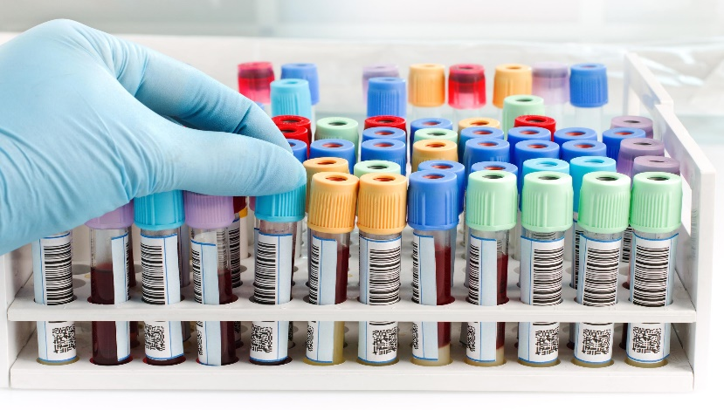
свёртывания с гелем используются для иммунологических исследований.

Рисунок 1 –биохимические вакутейнеры
Принятый биологический материал (вакутейнеры с красной крышкой содержащие кровь), центрифугируют для получения сыворотки «Центрифуга ЭЛЕКОН ЦЛМН-01».
Режим центрифугирования: 3500 об/мин., время центрифугирования 10 минут. Пробирки ставим друг на против друга с одинаковым количеством биологической жидкости.
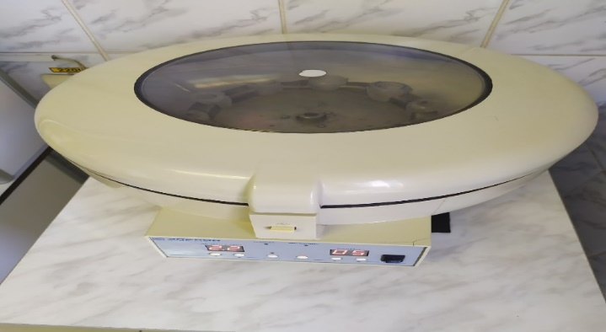
При аварии во время работы на центрифуге дезинфекционные мероприятия начинают проводить не ранее чем через 40 минут после остановки ротора, т.е. после осаждения аэрозоля. По истечению 40 минут открыть крышку центрифуги погрузить все Центрифужные стаканы и разбитое стекло в дез.раствор.

Рисунок 2 - Центрифуга ЭЛЕКОН ЦЛМН-01

День 3 (21.10.2020)

ПОДГОТОВКА МАТЕРИАЛА К БИОХИМИЧЕСКИМ ИССЛЕДОВАНИЯМ

Получение плазмы и сыворотки из венозной крови

Получение сыворотки крови

Оборудование
1. Центрифужные стеклянные пробирки общим объемом 10-12 мл.
2. Стеклянные палочки или Пастеровские пипетки с запаянными на конце капиллярами (для отделения сгустка).
3. Центрифуга лабораторная (до 3000 об/мин).
Приготовление сыворотки
Венозная кровь, полученная без антикоагулянтов в центрифужную стеклянную пробирку, отстаивается в ней при комнатной температуре (15-200С) в течение 30 минут до полного образования сгустка.
По окончании образования сгустка пробирки открывают и осторожно проводят тонкой стеклянной палочкой или запаянным капилляром Пастеровской пипетки по внутренним стенкам пробирки по окружности в верхнем слое крови для отделения столбика сгустка от стенок пробирки. Сыворотку сливают в другую центрифужную пробирку, придерживая сгусток стеклянной палочкой, и центрифугируют, либо центрифугируют в тех же, первичных, пробирках.

Получение сыворотки
Для получения сыворотки кровь берут в стерильные пробирки, вымытые в растворе мыла и промытые дистиллированной водой.
Сыворотка лучше отделяется, если перед взятием крови стенки пробирок смочить теплым физиологическим раствором.
Пробирки должны иметь комнатную температуру, так как кровь плотно пристает к стенкам пробирок и наступает частичный гемолиз эритроцитов.
Кровь ставят в термостат при температуре 37°С на 1 час. Затем переносят ее на холод. Через 4 часа сыворотка в виде прозрачной жидкости отделяется от кровяного сгустка.
Для лучшего выделения сыворотки образовавшийся сгусток фибрина отделяют от стенок пробирок, обводя стеклянной палочкой или проволокой. С целью быстрого получения сыворотки свернувшуюся кровь центрифугируют при 2000-2500 об/мин. в течение 15-20 минут. Готовую сыворотку сливают в чистую сухую пробирку.

Получение плазмы
Плазму получают из крови путем отделения клеток крови. Она представляет собой бесклеточную надосадочную жидкость, которая получается при центрифугировании крови, свертываемость которой ингибирована добавлением антикоагулянтов тотчас после взятия.
В плазме содержатся факторы свертывания крови. В связи с тем, что плазма и сыворотка содержат около 93% воды, в отличие от цельной крови, которая содержит около 81% воды, концентрация компонентов в плазме на 12% выше, чем в цельной крови.
Это может иметь принципиальное диагностическое значение при исследовании активности, например, ЛДГ у которого наиболее высокая концентрация наблюдается в сыворотке крови, чем в плазме.
Широко применяются коммерческие системы для получения плазмы. Они представляют собой пробирки или устройства типа шприцев (“вакутейнер”) с вакуумом внутри, содержащие различные антикоагулянты и/или ингибиторы гликолиза. Как и в случае устройств для сыворотки, эти пробирки для плазмы имеют разные варианты, содержащие разделительные гели и гранулят из полистирола, ускоряющие получение плазмы, облегчающие транспортировку и хранение. В них уже имеются антикоагулянты и метки до которых следует набирать кровь.

Методика получения плазмы
Приготовление плазмы
Венозную кровь, полученную с антикоагулянтом немедленно после взятия, перемешивают переворачиванием пробирок с кровью, закрытых крышками, не менее 5 раз.
Перемешивание должно осуществляться без встряхивания и пенообразования. Время между началом наложения жгута и смешиванием крови с антикоагулянтом не должно превышать 2 минут.
После уравновешивания пробирок с кровью, их центрифугируют при RCF 1000-1200 xg, но не более 1500 xg, в течение 10-15 минут.
Плазму немедленно сливают в транспортную центрифужную или химическую пробирку. Пробирку закрывают крышкой.

ДЕНЬ 4 (22.10.20.)
ОРГАНИЗАЦИЯ РАБОЧЕГО МЕСТА:
ПРИГОТОВЛЕНИЕ РЕАКТИВОВ, ПОДГОТОВКА ОБОРУДОВАНИЯ, ПОСУДЫ ДЛЯ ИССЛЕДОВАНИЯ.

ТРЕБОВАНИЯ К ОРГАНИЗАЦИИ РАБОЧЕГО МЕСТА.
1. Лаборатория должна быть оснащена современной лабораторной мебелью, вытяжными шкафами. Для реактивов выделяют отдельные полки и шкафы.
2. Поверхность производственных столов для работы с биологическим материалом щёлочеустойчивого и индифферентного к действию дезинфектантов материала. Лабораторный стол следует содержать в порядке и чистоте.
3. Рабочее место должно быть хорошо освещено: недалеко от окон и иметь осветительные лампы.
4. Рабочий стол лаборатории должен быть приспособлен к условиям работы, оборудован водопроводными кранами и водостоком. Очень важно рационализировать свое рабочее место. Нередко небольшие количества жидкости содержатся в больших бутылях, что вызывает не только загромождение стола, но и создает неудобства в работе. Из большой бутыли выливать жидкость значительно труднее, чем из малой, и гораздо легче разлить. Поэтому всегда небольшие количества жидкости нужно хранить в
небольших сосудах.
Около себя нужно иметь только самое необходимое, не создавая лишних запасов. Нужно приучить себя к аккуратному обращению с химической посудой.

ДЕНЬ 5-6 (23-26.10.20)
ОПРЕДЕЛЕНИЕ БИОХИМИЧЕСКИХ ПОКАЗАТЕЛЕЙ В БИОЛОГИЧЕСКИХ ЖИДКОСТЯХ

Определение активности ферментов (амилазы) современными методами
Основным биологическим материалом для исследования активности ферментов является свежая негемолизированная сыворотка крови или плазма, иногда свежая капиллярная или венозная кровь.
Определение активности амилазы
Амилаза - фермент, осуществляющий расщеплении крахмала и гликогена.
Принцип метода:
Под действием фермента α-амилазы синтетический субстрат 4,6-этилиден - (G7)-п-нитрофенил-(G1)-α-D-мальтогептазид (EPS-G7) гидролизируется с образованием нитрофенилмальто-зидов, которые подвергаются дальнейшему расщеплению α-глюкозидазой до глюкозы и окрашенного продукта реакции p- нитрофенола (p-Np).
Скорость нарастания концентрации p-нитрофенола в ходе второй реакции определяется по увеличению оптической плотности реакционной среды при 405 нм и пропорциональная активность α-амилазы.
Повышение активности амилазы в сыворотке крови называется – гиперамилаземия, а снижение – гипоамилаземия.
Нормальные значения амилазы в сыворотке крови составляет: 30-220 МЕ/л

Определение активности ЩФ (щелочной фосфатазы)

ЩФ – представлена 11 изоферментами, встречается практически во всех органах и тканях, но более богаты клетки костной ткани и печени.
Служит биохимическим маркером кальциево-фосфорного обмена костной ткани.
Принцип метода:
ЩФ в щелочной среде катализирует реакцию дефосфорилирования субстрата р-нитрофенилфосфата с образованием р-нитрофенола и фосфата. Скорость образования окрашенного продукта р-нитрофенола определяется по увеличению оптической плотности реакционной среды при 405 нм и пропорциональна активности ЩФ.
Нормальное значение ЩФ в сыворотке крови составляет - 50-250 МЕ/л.
Определение активности кислой фосфатазы (КФ)
КФ – представлена тремя разновидностями изоферментов:
- Простатический изофермент (локализован в предстательной железе);
- Печеночный изофермент;
- Эритроцитарный изофермент.
Наибольшее диагностическое значение имеет простатическая форма КФ.
Принцип метода:
Кислая фосфатаза расщепляет п-нитрофенилфосфат с образованием нитрофенола, дающего в щелочной среде желтое окрашивание. Активность изофермента предстательной железы ингибируется тартратом.
Нормальное значение КФ в сыворотке крови составляет– 2,2 – 10,5 МЕ/л.

Определение активности лактатдегидрогеназы (ЛДГ) в сыворотке крови
В плазме выявлено 5 изоферментов:
- ЛДГ-1 (4Н) – Локализован в мышце сердца;
- ЛДГ-2 (3Н1М) – Эритроциты, тромбоциты, сердце;
- ЛДГ-3 (2Н2М) – в поджелудочной железе;
- ЛДГ-4 (1Н3М) – тромбоциты, легкие
- ЛДГ-5 (4М) – в клетках печени, скелетной мускулатуре.
Принцип метода:
Катализирует реакцию восстановления пирувата в лак-тат с одновременным окислением НАДН в НАД+.
Скорость уменьшения концентрации НАДН прямо пропорциональна активности ЛДГ.
Таблица 3 - Нормальные значения
25ºС | 30ºС | 37ºС
120-240 Ед/л | 160-320 Ед/л | 225-450 Ед/л

Определение Креатинфосфокиназы (КФК) или креатинкиназы (КК) в сыворотке крови

Креатинкиназа – фермент, принимающий участие в энергетическом обмене клеток мышечной, нервной ткани. Катализирует реакцию образования и распада кретинфосфата.
Молекула КК состоит из двух субъединиц – В и М, при комбинации которых образуются три изофермента:
КК-ММ – мышечная; КК-МВ – сердечная; КК-ВВ – мозговая.
Принцип метода:
КК катализирует обратимое фосфорилирование АДФ в присутствии креатинфосфата с образование АТФ и креатина.
Нормальные значения КК в сыворотке крови: ≤170 МЕ/л, или 0,33-2,86 мккат/л.
ДЕНЬ 7 (27.10.2020)
ОПРЕДЕЛЕНИЕ БИОХИМИЧЕСКИХ ПОКАЗАТЕЛЕЙ В БИОЛОГИЧЕСКИХ ЖИДКОСТЯХ

Определение активности АЛАТ и АСАТ в сыворотке крови кинетическим уф-методом
Принцип метода:
АЛТ катализирует перенос аминогруппы от L-аланина на a-кетолглурат с образованием глутамата и пирувата. В присутствии лактатдегидрогеназы пируват восстанавливается с образованием лактата. Одновременно происходит окисление эквимолярного количества b-никотинамидадениндинуклеотида в результате чего происходит уменьшение оптической плотности при длине волны 340 нм. Уменьшение оптической плотности пропорциональна активности АЛТ.
Принцип метода:
Принцип действия основан на переносе от L-аспарата на a-кетолглурат под действием АСТ с образованием глутамата и оксалоацетата. Оксалоацетат восстанавливается под воздействием малатдегидрогеназы с образованием малата. Одновременно происходит окисление эквимолярного количества b-никотинамидадениндинуклеотида, в результате чего происходит умпеньшение оптической плотности при длине волны 340 нм. Уменьшение оптической плотности пропорционально активности АСТ.
Нормальные значения активности
- АлАТ: 0-40 МЕ/л
- АсАТ: 0-38 МЕ/л
Таблица 4 – Проведение анализа
Отмерить, мкл | Опытная проба
Реагент 1 | 400
Сыворотка крови | 50
Инкубировать в течение 5 минут при t 37°С
Реагент 2 | 100
ДЕНЬ 8 (28.10.2020)
ОПРЕДЕЛЕНИЕ СОДЕРЖАНИЯ ПОКАЗАТЕЛЕЙ УГЛЕВОДНОГО ОБМЕНА (ГЛЮКОЗА, СИАЛОВЫЕ КИСЛОТЫ, ГЛИКИРОВАННЫЙ НВ, ЛАКТАТ) СОВРЕМЕННЫМИ МЕТОДАМИ.

Определение концентрации глюкозы в крови глюкозооксидазным методом
Принцип метода:
Метод определения основан на том, что глюкоза окисляется кислородом воздуха в присутствии глюкозооксидазы с образованием глюконовой кислоты и перекиси водорода. Перекись водорода под действием пероксидазы в реакции с 4-аминоантипирином и фенолом образует окрашенный продукт – хинонимин, интенсивность окраски которого пропорционально концентрации глюкозы в анализириуемоцй пробе и измеряется фотометрически при длине волны 510 нм (490-540) нм.
Нормальная величина концентрации глюкозы 3,6 – 6,1 ммоль/л
Таблица 5 – Проведение анализа
 | контроль | бланк | опыт
Реактив (мкл) | 500 | 500 | 500
Калибратор (мкл) | 50 | - | -
Сыворотка (мкл) | - | - | 50
Инкубировать при 37°С 10 минут. Окраска пробы стабильна в течение 1 часа.
Определения сиаловых кислот
Принцип определения сиаловых кислот:
Метод основан на реакции сиаловых кислот с индикатором. В результате реакции при нагревании образуется окрашенное соединение интенсивность окраски которого пропорциональна концентрации сиаловых кислот.
Норма сиаловых кислот в сыворотке и плазме крови 1,8 – 2,7 ммоль/л
Определения лактата
Принцип определения лактата:
Лактат окисляется лактатоксидазой до пирувата и перекиси водорода, которая в присутствии пероксидазы реагирует с ТООS с образованием окрашенного красного соединения. Интенсивность окраски пропорциональна концентрации лактата в пробе.
Нормальные значения: 0,5 – 2,2 ммоль/л.

Определение содержания гликированного Hb

Гликозилированный гемоглобин НвА1с– гемоглобин, образующийся посттрансляционно, вследствие «нагрузки» обычного Нв глюкозой.
Определение гликозилированного гемоглобина проводят для ранней диагностики сахарного диабета, особенно при массовых обследованиях населения на скрытые формы диабета, а также для ретроспективной оценки степени декомпенсации данного заболевания за последние три месяца для улучшения контроля за эффективностью лечения сахарного диабета.

Нормальное содержание: НвА1с –5,5 – 6.5% от общего Нв; Оценка результатов: если НвА1 менее 6% - отсутствие существенных нарушений в регуляции углеводного обмена; 6-8% - хорошая регуляция;8-9% удовлетворительная регуляция; 9-12% плохая регуляция.

ДЕНЬ 9-10 (29-30.10.2020)
ОПРЕДЕЛЕНИЕ СОДЕРЖАНИЯ ПОКАЗАТЕЛЕЙ БЕЛКОВОГО ОБМЕНА (ОБЩИЙ БЕЛОК, БЕЛКОВЫЕ ФРАКЦИИ, МОЧЕВИНА, КРЕАТИНИН, БИЛИРУБИН, МОЧЕВАЯ КИСЛОТА) СОВРЕМЕННЫМИ МЕТОДАМИ

Определение концентрации общего белка в сыворотке крови
Принцип метода:
В щелочной среде белок образует с ионами меди комплексное соединение фиолетового цвета, интенсивность окраски которого пропорционально концентрации белка в пробе.
Нормальная величина белка в сыворотке крови составляет: 65-85 г/л
Таблица 6 – проведение анализа
Отмерить, мкл | Контроль | Проба
Реагент | 500 | 500
Калибратор | 10 | -
Сыворотка крови | - | 10

Выдержать 15 мин при комнатной температуре. Окраска стабильна в течение 2ч.
Определение белковых фракций в сыворотке крови

При многих заболеваниях на фоне нормальной картины общего белка крови, наблюдается изменения в уровне концентрации отдельных белковых фракций, т.е. диспротеинемии. По изменению содержания отдельных белковых фракций можно судить о направленности сдвигов входящих в их состав индивидуальных белков, а также о заболеваниях и ходе лечения.
Альфа1 и альфа2 глобулины включают в себя белки «острой фазы». Их концентрация увеличивается при острых воспалительных процессах, травмах, аллергических и стрессовых состояниях.
Бетта-глобулины увеличиваются в крови при:
- злокачественных новообразованиях;
- инфекционном, токсическом гепатите;
- Желтухе;
Гамма-глобулины увеличиваются при хронических воспалительных процессах.

Качественный и полукачественный определения С-реактивного белка в сыворотке крови человека методом латекс-агглютинации.
Принцип метода:
Определения содержания С-реактивного белка (СРБ) основано на взаимодействии СРБ исследуемой пробы со специфическими антителами против СРБ человека, иммобилизованными на поверхности латексных частиц.
При смешивании антиСРБ-латекса с сывороткой крови, содержащей СРБ в концентрации, превышающей 6 мг/л, в результате реакции между антителами к СРБ и СРБ развивается визуально регистрируемая агглютинация латексных частиц, что свидетельствует о положительной реакции пробы.
Нормальная значение в сыворотке крови человека составляет: до 6 мг/л

Определение альбумина в сыворотке крови бромкрезоловым зеленым.
Принцип метода:
При взаимодействии альбумина с красителем в слабокислой среде образуется окрашенный комплекс зеленого цвета, интенсивность окраски которого пропорциональна концентрации альбумина в пробе и измеряется фотометрически при длине волны 628 нм.
Нормальные величины:
- Альбумины- 35-55 г/л;
- А1-глобулины – 2-5 г/л;
- А2-глобулины – 4-7 г/л;
- B-глобулины – 3-11 г/л;
- y-глобулины – 11-13 г/л.

Определения концентрации мочевины в сыворотке и плазме крови кинетическим Уф-методом
Назначение: Набор реагентов для определения концентрации мочевины в сыворотке и плазме крови кинетическим Уф-методом «Мочевина-Уф-Ново жидкая форма» предназначен для определения содержания мочевины в сыворотке и плазме крови человека кинетическим Уф-методом.
Принцип метода:
Мочевина под действием уреазы разлагается на углекислый газ и аммиак; аммиак при помощи глутаматдегидрогеназы переносится на α-кетоглутарат с образованием глутамата, при этом происходит окисление НАДН в НАД. Скорость окисления пропорциональна концентрации мочевины в анализируемой пробе и определяется по скорости изменения оптической плотности реакционной смеси при длине волны 340 нм.
Нормальное значение мочевины в сыворотке и плазме крови составляет: 2.50-8.32 ммоль/л
Определение концентрации креатинина в сыворотке крови кинетический метод Яффе без депротеинизации.
Принцип метода:
Креатинин в щелочной среде образует с пикриновой кислотой продукт оранжевого цвета (реакция Яффе).
Изменение интенсивности окраски продукта в процессе реакции пропорционально концентрации креатинина в пробе.
Нормальное значение креатинина в сыворотке крови составляет: Ж-53-106 мкмоль/л; М-71-115 мкмоль/л
Таблица 7 – Проведение анализа: Реактив №1 и 2 смешать перед исследованием получится рабочий реагент.
Отмерить, мкл | Опытная проба | Калибровочная проба
Рабочий реагент | 1000 | 1000
Калибратор | - | 100
Образец (О) | 100 | -

Определение общего и конъюгированного билирубина в сыворотке крови
Принцип метода:
Определение общего и конъюгированного билирубина основано на реакции диазотирования билирубина диазосульфаниловой кислотой в присутствии ускорителя реакции кофеина-бензоата натрия (общий билирубин), и в отсутствии ускорителя (конъюгированный билирубин). В результате реакции образуется соединение розового цвета, интенсивность окраски которого пропорционально концентрации билирубина и измеряется фотометрически при длине волны 546 (520-560) нм.
В состав набора входят:
- реагент 1: раствор для определения общего билирубина, содержащий кофеин, 0,15 моль/л; натрий бензойнокислый, 0,3 моль/л; натрий уксуснокислый, 0,6 моль/л; сульфаниловую кислоту, 9,0 ммоль\л; соляную кислоту, 0,22 моль\л; трилон б, 2,4 ммоль/л; готовый к использованию;
- реагент 2: раствор для определения общего билирубина, содержащий натрий азотистокислый, 140ммоль/л; готовый к использованию;
- реагент 3: раствор для определения конъюгированного билирубина, содержащий сульфаниловую кислоту, 6,0 ммоль/л; соляную кислоту, 64 ммоль/л; готовый к использованию;
- реагент 4: раствор для определения конъюгированного билирубина, содержащий натрий азотистокислый, 9 ммоль/л; готовый к использованию;
- калибратор: раствор билирубина с концентрацией в диапрозоне 20-40 мкмоль/л; лиофилизированный.
Нормальная величина концентрация билирубина в сыворотке крови:
- для общего билирубина – 8,5-20,5 мкмоль/л;
- для конъюгтрованного билирубина – 2,2-5,1мкмоль/л.
Таблица 8 – Проведение анализа
Отмерить, мл | ОБ*  (опытная проба) | КБ**  (опытная проба) | Контрольная проба для ОБ* | Контрольная проба длтя КБ** | Калиьровочная проба | Контрольная проба для калибратора
Реагент 1 | 1,0 | - | 1,0 | - | 1,0 | 1,0
Реагент 2 | 0,05 | - | - | - | 0,05 | -
Реагент 3 | - | 1,0 |  | 1,0
Реагент 4 | - | 0,05 | - | - | - | -
калибратор | - | - | - | - | 0,1 | 0,1
Сыворотка крови | 0,1 | 0,1 | 0,1 | 0,1 | - | -
*ОБ – Общий билирубин **КБ – Конъюгированный билирубин
Пробы тщательно перемещать и выдержать при комнатной температуре:
- конъюгированный билирубин, контрольную пробу для конъюгированного билирубина – 7 минут;
- общий билирубин, контрольную пробу для общего билирубина, калибровочную и контрольную для калибратора – 20 минут.

Определение концентрации мочевой кислоты в сыворотке крови ферментативным методом
Назначение: Набор реагентов для определения концентрации мочевой кислоты в сыворотке и плазме крови ферментативным методом «Мочевая кислота - Ново жидкая форма» (далее по тексту – набор) предназначен для количественного определения содержания мочевой кислоты в сыворотке и плазме крови человека ферментативным методом.

Принцип метода:
Действие набора основано на взаимодействии уриказы с мочевой кислотой с образованием аллантоина и перекиси водорода с последующим количественным определением перекиси водорода по реакции с пероксидазой в присутствии цветообразующих компонентов. Окрашенный продукт, интенсивность окраски которого пропорциональна содержании мочевой кислоты, определяется фотометрически при длине волны 520 0 нм.
Нормальное значение мочевой кислоты в сыворотке крови составляет: Ж-140-310 мкмоль/л; М-200-240 мкмоль/л.

ДЕНЬ 11 (02.11.2020)
ОПРЕДЕЛЕНИЕ СОДЕРЖАНИЯ ПОКАЗАТЕЛЕЙ ЛИПИДНОГО ОБМЕНА (ХОЛЕСТЕРИН, ТГ, ХС-ЛПНП, ХС-ЛПВП, ИА)

Определение концентрации общего холестерина в сыворотке крови ферментативным методом
Принцип метода:
Метод определения основано на том, что эфиры холестерина подвергаются гидролизу под действием холестеринэстеразы с образованием свободного холестерина.
Холестерин окисляется кислородом воздуха в присутствии холестериноксидазы с образованием перекиси водорода.
Перекись водорода под действием пероксидазы в реакции с 4-аминоантипирином и фенолом образует окрашенный продукт – хинонимин, интенсивность окраски которого пропорциональна концентрации холестерина в анализируемой пробе и измеряется фотометрически при длине волны 546 (490-546) нм.
Нормальная концентрация общего холестерина в сыворотке крови составляет: до 5,20 ммоль/л
Таблица 9 – Проведение анализа
Отмерить, мкл | Опытная проба | Калибровочная проба
Реагент | 500 | 500
Образец | 5 | -
Калибратор | - | 5

Определение концентрации триглицеридов в сыворотке крови
Назначение: Набор реагентов для определения концентрации триглицеридов в сыворотке и плазме крови «Триглицериды-Ново жидкая форма» предназначен для количественного определения содержания триглицеридов в сыворотке и плазме крови человека энзиматическим колометрическим методом.
Принцип метода (Ферментативный колометрический метод).
Определение основано на гидролизе триглицеридов липопротеинлипазой с образованием жирных кислот и эквимолярного количества глицерина.
Глицерин в присутствии АТФ, глицеролкиназы и глицерофосфатоксидазы окисляется кислородом воздуха с образованием перекиси водорода.
Перекись водорода реагирует с пероксидазой в присутствии цветообразующих компонентов, образуя окрашенный продукт, интенсивность окраски которого прямо пропорциональна содержанию триглицеридов в анализируемой пробе и измеряется фотометрически при длине волны 546 нм.
Нормальная концентрация триглицеридов в сыворотке крови составляет: до 1,7 ммоль/л
Таблица 10 – Проведение анализа:
Отмерить, мкл | Опытная проба | Калибровочная проба
Калибратор | - | 5
Образец (О) | 5 | -
Реагент | 500 | 500

Определение ХС-ЛПНП

ХС-ЛПНП – холестерин липопротеинов низкой плотности или бета-холестерин.
ЛПНП – основная транспортная форма Хс, переносящая его главным образом в виде эфиров Хс из печени в клетки органов и тканей.
В норме содержание Хс-ЛПНП в плазме ниже 3,5 ммоль/л; повышенное содержание – 3,5-4,0 ммоль/л; высокое – более 4,0 ммоль/л.
Увеличение концентрации Хс-ЛПНП в плазме отмечается при: первичных гиперлипопротеинемиях, ожирении, ИБС, заболевании печени, сахарном диабете, гипотиреозе.
Уменьшение концентрации Хс-ЛПНП отмечается при: гипертиреозе, анемии, обширных ожогах, злокачественных новообразованиях.
Для оценки фракций холестерина используют формулу Фривальда:
Хс-ЛПНП=общ. Хс – Хс-ЛПВП – ТАГ/2.2.

Определение ХС-ЛПВП

Хс-ЛПВП – холестерин липопротеинов высокой плотности или альфа-холестерин. В организме осуществляет защитную, атерогенную функцию. Является критерием, отражающим состояние липидного обмена.
Показатели нормы содержания Хс-ЛПВП в плазме крови составляет 0,9-1,9 ммоль/л. Снижение концентрации Хс-ЛПВП вызывает риск атеросклероза.

Определение индекса атерогенности

Для оценки соотношений атерогенных и антирогенных ЛП используют холестериновый коэффициент атерогенности. ИА рассчитывают на основании формулы: ИА= (общ. Хс-Хс-ЛПВП) / (ЛПВП).
ИА является идеальным у младенцев (не более 1), у здоровых мужчин достигается до 2.5, а у женщин 2.2.
У мужчин 40-60 лет без клинических проявлений атеросклероза коэффициент составляет 3-3,5, у лиц с ИБС – не более 4, достигая нередко 5-6 единиц.

ДЕНЬ 12 (03.11.2020)
РАБОТА НА СОВРЕМЕННОМ БИОХИМИЧЕСКОМ ОБОРУДОВАНИИ (ФЭК, ФОТОМЕТР, АНАЛИЗАТОРЫ)
Биохимический анализатор — это специализированное оборудование для производства лабораторных исследований на содержание веществ (электролитов, ферментов, гормонов и прочее) в образце крови пациентов.
Итогом работы является — определение наличия и концентрация указанных выше веществ в исследуемом образце биологического материала.
Биохимический анализатор производя исследования способен осуществлять как стандартные тесты на определение биохимического состава образца, так и принять на борт так называемые срочные исследования.
Полуавтоматический биохимический анализатор Clima MC-15 применяется для проведения высокоточных анализов в области биохимии. Анализатор позволяет проводить до 15 различных измерений одновременно, выполнять 30 анализов в минуту по конечной точке и до 30 кинетических анализов за 3 минуты при минимальном объеме реактива всего 0,5 мл.
Анализатор Clima MC-15 имеет мультикюветный трек, в котором содержатся 15 двухсекционных кювет – именно за счет этого можно проводить до 15 различных измерений одновременно в зависимости от заданного параметра. В одну секцию помещают образец, в другую – реагент. При выполнении анализов по конечной точке мультикюветный трек перемещают во встряхиватель, после чего образцы и реактивы перемешиваются. Реакция начинается во всех кюветах одновременно. Затем трек переходит в инкубатор, затем в измерительный блок.
С помощью Clima MC-15 можно проводить одновременные измерения в следующих режимах:
- 15 образцов по одному параметру (режим «batch»).
- 15 образцов по 15 параметрам (режим «random»).
- 1 образец по 15 параметрам (режим «profile»).
Режим «profile» отлично подходит для срочных анализов, например, в отделениях реанимации или экспресс-лабораториях.
Анализатор отличается высокой производительностью: до 600 тестов в час по конечной точке и до 300 тестов в час по кинетике.
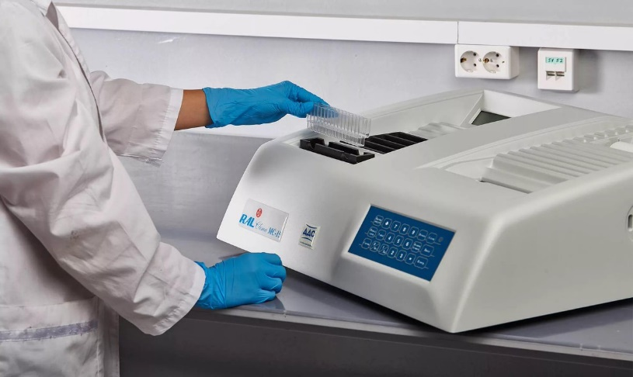
Методы измерений: абсорбция, фиксированное время, конечная точка, кинетика, дифференциальный, мультистандартный. Аппарат имеет систему открытого типа, для удобства работы комплектуется точным механизированным дозатором с наконечниками для микрообъемов и штативом для мультикюветных треков, вставкой для светофильтров.

Рисунок 3 - Полуавтоматический биохимический анализатор Clima MC-15
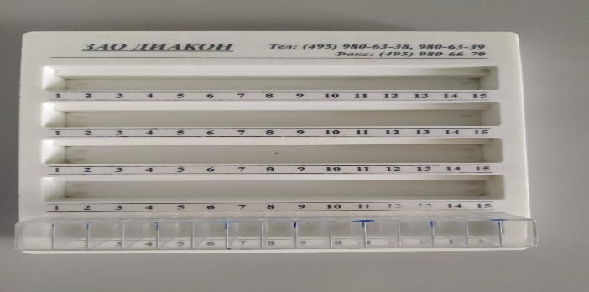

Рисунок 4- Двухсекционные Мультикюветы

ДЕНЬ 13 (04.11.2020)
ОПРЕДЕЛЕНИЕ СОДЕРЖАНИЯ ПОКАЗАТЕЛЕЙ МИНЕРАЛЬНОГО ОБМЕНА (КАЛЬЦИЙ, НАТРИЙ, КАЛИЙ, МАГНИЙ, ЖЕЛЕЗО ЖСС)

Определение содержания кальция в сыворотке крови

Кальций является внутриклеточным катионом, около 99% Са содержится в костях. Физиологически активным является ионизированный кальций, постоянно обнаруживаемый в плазме крови.
Ионы кальция необходимы для передачи нервного импульса, поддержания мышечного сокращения, свертывания крови, контроля за протеканием некоторых ферментативных реакций.
В норме общего кальция в сыворотке крови составляет 2,0-2,8 моль/л.
Метод определения: колометрический метод с о-крезолфталеин комплексоном.
Принцип метода:
Ионы кальция в щелочной среде образуют окрашенный комплекс с о-крезолфталеин комплексоном.
Интенсивность окраски реакционной смеси пропорциональна концентрации кальция в пробе.
Клини Тест – Са.
Принцип метода:
Ионы кальция в кислой среде с комплексообразователем Арсеназа III комплекс синего цвета.
Интенсивность окраски раствора пропорциональна содержанию общего кальция и определяется фотометрически.

Определение содержания натрия в сыворотке крови

Натрий основной внеклеточный катион. Вместе с ионами хлора определяет осмотическую активность плазмы. Обеспечивает перенос воды в организме.
Показатели нормы содержания натрия в плазме крови составляет 130-150 ммоль/л.
Метод – определения концентрации натрия в сыворотке крови энзиматическим колориметрическим методом
Принцип метода:
Ион натрия активирует Na-зависимую b-галактозидазу. Активированный фермент расщепляет ONPG (о-нитрофенил-b,D-галактопиранозид) до галактозы и окрашенного о-нитрофенола. Интенсивность окраски после окончания инкубации пропорциональна активности фермента и, соответственно, концентрации натрия в исследуемом образце. Скорость расщепления ONPG пропорциональна концентрации натрия в пробе, что позволяет производить измерения псевдокинетическим двухточеченым методом по увеличению оптической плотности образца.

Определение калия в сыворотке крови
Калий – основной внутриклеточный катион. В основном содержится в мышцах и печени.
В норме содержание калия в плазме крови составляет 3,6-5,4 ммоль/л.
Снижение до уровня 3,5 ммоль/л приводит к тяжелым нарушениям в организме.
При увеличении концентрации калия в плазме выше 5,6 может наступить остановка деятельности сердца, поражение дыхательных мышц.

Определение содержания магния в сыворотке крови
Концентрация в плазме в норме составляет – 0,8-1,0 ммоль/л. Метод: Фотометрический тест с ксилидиновым синим.

Принцип метода:
Ионы магния образуют окрашенный комплекс с ксилидиловым синим в щелочной среде интенсивность окраски которого при длине волны 520 (505-540) нм или прямопропорциональна концентрации магния в пробе.

Определение содержания железа ЖСС в сыворотке крови
Железо относится к внутриклеточным микроэлементам. Является постоянной составной частью гема гемоглобина и окислительновосстановительных ферментов.
Некоторое количество железа постоянно обнаруживается в плазме крови в виде комплекса с белком – трансферрином.
Входит в состав ферритина. Транспортируется в виде комплекса с металлосвязывающим глобулином – трансферрином.
В норме концентрация сывороточного железа – у мужчин – 14,3-25,1 мкмоль/л. У женщин 10,7-21,5 мкмоль/л.

Определение железа колометрическим методом без депротеинизации.
Принцип метода:
Ионы железа в кислой среде освобождаются из комплекса трансферрина и под действием аскорбиновой кислоты до ионов Fe^{2+.} Восстановленное железо образуют с феррозином комплексное соединение сиреневого цвета.
Интенсивность окраски образовавшегося комплекса пропорциональна концентрации железа в исследуемом образце и определяется колометрически при длине волны 560 нм.
ОЖСС - железосвязывающая способность сыворотки
ОЖСС (общий трансферрин).
Нормальная концентрация трансферрина в сыворотке крови 40-75 мкмоль/л.
Нормальные величины концентрации ферритина в сыворотке крови (мкг/л): Взрослых – 10 –120.

День 14 (05.11.2020)
ОПРЕДЕЛЕНИЕ ПОКАЗАТЕЛЕЙ КОС ОРГАНИЗМА
Кислотно-основное состояние – важнейший показатель гомеостаза организма, а его исследование – один из основных тестов, выполняемых для пациентов в отделениях реанимации и интенсивной терапии.
Кислотно-основное состояние крови оценивается комплексом показателей, указанных в таблице 1.

Таблица 11 - Нормальные значения основных показателей КОС артериальной крови.

Показатели | Значения
pH | М - 7.36 – 7.42  Ж – 7.37 – 7.42
pC$О^{2}$ (мм.рт.ст.) | М – 35.8 – 46.6  Ж – 32.5 – 43.7
SB | 21.3 – 24.8 ммоль/л
AB | 18.8 – 24.0 ммоль/л
BE | М - 2.4 ± 2.3  Ж - 3.3 ± 1.2

Преаналитический этап исследований кислотно-основного состояния
При заборе, хранении и транспортировке биологического материала для определения КОС, нужно соблюдать ряд общих требований:
- для исследования КОС идеальным материалом является артериальная кровь, которую обычно берут из лучевой, локтевой, бедренной артерий стеклянным или пластиковым шприцом;
- время взятия крови с 7 до 9 ч, натощак, исключая физическую активность за 3 дня до исследования;
- за 5 минут до взятия крови обследуемый находится в покое, взятие проводят в одном положении – сидя или лежа;
- время наложения жгута не превышает 1 мин;
- основное требование к получению материала – взятие в анаэробных условиях, отсутствие пузырьков воздуха в шприце, выбор адекватного антикоагулянта без его избытка (гепарин);
- исследование крови после забора должно быть выполнено не позднее чем через 5-10 мин, если исследование не может быть выполнено в указанные сроки, закупоренный шприц помещают в воду с кусочками льда, не более чем на 1 час;
- перед исследованием шприц с кровью извлекают из ледяной бани и выдерживают при комнатной температуре не менее 10 мин;
- перед измерением кровь перемешивают путем вращения шприца между ладонями и переворачиванием его вверх и вниз.
У пациентов в критическом состоянии анализ выполняют немедленно.

Исследование показателей КОС
Анализ КОС относится к категории экспресс-исследований, поскольку его параметры быстро изменяются при любых сдвигах состояния пациента (показателей дыхания, температуры тела, физической активности, функции почек).
Диагностическое и прогностическое значения полученных ранее данных постоянно снижаются, то есть результаты анализа КОС быстро «устаревают». Поэтому важно, чтобы клиницист знал о текущем состоянии КОС у пациента, а не оперировал данными, полученными несколько часов назад.
Общее время выдачи результатов анализа КОС не должно превышать 45–60 минут, при этом часть наиболее критичных данных по запросу лечащего врача должна выдаваться в течение 5–15 минут.
Для определения показателей кислотно-основного состояния в экспресс-лаборатории проводят исследование венозной/ артериальной крови с помощью анализатора газов крови ABL 800.
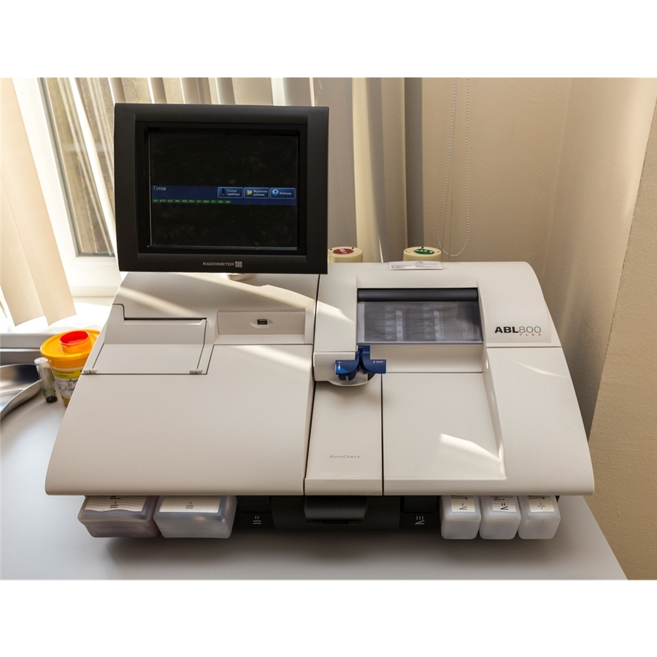

Рисунок 5 - Анализатор газов крови ABL800 FLEX (Radiometer)

День 15 (06.11.2020)
ОПРЕДЕЛЕНИЕ ПОКАЗАТЕЛЕЙ ГЕМОСТАЗА СОВРЕМЕННЫМИ МЕТОДАМИ

Преаналитический этап исследований гемостаза.
Для исследования системы гемостаза в биохимических исследованиях
используют плазму, получаемую из венозной крови.
- забор крови проводится с 8 до 10 часов утра, натощак, из локтевой вены.
- исключить физическое перенапряжение и эмоциональное возбуждение (дать обследуемому 15 минут отдохнуть).
- исключить курение и прием алкоголя непосредственно перед обследованием.
- первые 5-6 капель выпускают на ватный тампон, т.к. они могут содержать тканевой тромбопластин.
- до центрифугирования пробирки ставят в ледяную баню (кроме исследования функции тромбоцитов).
- в результатах анализа указывают время забора крови и начала исследования.
- пробирки лучше использовать пластиковые одноразовые.
- если гематокритный показатель близок к нормальному (40 – 45%), то соотношение крови и антикоагулянта должно составлять 9: 1.
- взятие крови проводится дробно – в несколько пробирок с соответствующей расфасовкой антикоагулянта – стабилизатора.
- в качестве антикоагулянта используют 3,8 % раствор цитрата натрия.
- плазма хранится при комнатной температуре, если ее используют для определения ПТВ, активности ф.VII или исследования функции тромбоцитов, для проведения всех прочих тестов плазму хранят при 2-8 С.

Определение показателей гемостаза

Методы исследования коагуляционного гемостаза значительно различаются по принципу исследования и возможностям визуальной автоматизированной оценки результатов.
Современная аппаратура для исследования свертывания крови основана, как правило, на 4 основных методах.
1. Турбидиметрический метод.
Образование фибрина под действием тромбина проявляется повышением мутности исследуемого образца, что детектируется фотометром.
2. Кинетический метод.
Конечный результат определяется по скорости изменения оптической плотности. Исследуемая плазма инкубируется с ферментом, и остаточная ферментативная активность определяется в реакции с хромогенными субстратами.
Концентрация исследуемого вещества прямо или косвенно пропорциональна скорости гидролиза субстрата и выражается средним изменением плотности в минуту.
3. Клоттинговый метод.
Основан на регистрации времени образования фибринового сгустка.
Это самые распространенные и быстрые методы оценки свертывающей системы.
Их автоматизация с помощью коагуллометров значительно повысила точность результатов.

День 16 (09.11.2020)

Определение протромбинового времени плазмы.
Принцип:
Внешний путь свертывания принято invitro моделировать тестом протромбинового времени, когда к цитратной плазме, бедной тромбоцитами, добавляют тромбопластин, представляющий собой солевой экстракт тканей, содержащий тканевые факторы и фосфолипиды клеточных мембран.
Нормальная значения ПТВ в плазме крови: 15-20 сек

Определение АЧТВ плазмы
Определение АЧТВ – активированного частичного тромбопластинового времени - является одним из самых информативных и самых распространенных скрининговых тестов, который отражает изменение активности факторов внутреннего пути.
Принцип метода определения АЧТВ:
Определяется время свертывания бедной тромбоцитами плазмы крови в условиях стандартизированной контактной (каолином) и фосфолипидной (кефалином) активации процесса свертывания в присутствии ионов кальция.
Нормальная значения АЧТВ в плазме крови: 27-35 сек.

Определение тромбинового времени плазмы
Тромбиновое время (ТВ) характеризует конечный этап процесса свертывания – превращения фибриногена в фибрин под действием тромбина, на него влияет концентрация фибриногена и наличие продуктов деградации фибрина.
По продолжительности ТВ нельзя диагностировать синдром ДВС и первичный фибринолиз. Тромбин – это витамин К зависимый фермент.

Принцип определение тромбинового времени плазмы:
При добавлении тромбина стандартной активности к исследуемой плазме образуется сгусток фибрина, время образования которого – тромбиновое время – свидетельствует о нормальном содержании или о недостаточности фибриногена.
Нормальная значения ТВ в плазме крови: 14-17сек

Определения содержания фибриногена плазмы

Фибриноген – ф.I свертывания крови, является гликопротеином и находится в растворенном состоянии в плазме крови и в тканях человека, синтезируется в печени.
Принцип определение фибриногена на коагулометре Минилаб 701 хронометрическим методом Клауса:
Измеряется время свертывания цитратной плазмы, разбавленной в 10 раз при добавлении избытка тромбина. Образование сгустка фибрина зависит только от концентрации в плазме фибриногена.

Нормальная значения фибриногена в плазме крови: 2-4 г/л

Определение РФМК плазмы

Принцип метода:
Заключается в появлении в плазме, содержащей РФМК, зёрен (паракоагулята) фибрина после добавления к ней раствора фенантролина.
Нормальное содержание РФМК в плазме по количественному варианту методики составляет в среднем 3,38-0,02 мг/100 мл (или 3,38 мг%), с верхним пределом нормы 4,5 мг/100 мл.

День 17 (10.11.2020)
РАБОТА НА СОВРЕМЕННОМ БИОХИМИЧЕСКОМ ОБОРУДОВАНИИ (ФОТОМЕТР, АНАЛИЗАТОРЫ, КОАГУЛОМЕТР, АНАЛИЗАТОР ГАЗОВ КРОВИ)

Полуавтоматический анализатор Фотометр 5010 v5+

Назначение: предназначенный для выполнения широкого спектра анализов для клинической биохимии.
Принцип «открытая система»
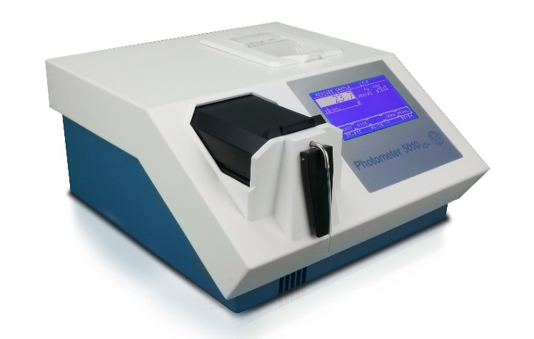
- набор светофильтров, возможность программировать до 230 методик позволяет проводить полный спектр биохимических исследований. Измерения проводятся разными методами: по конечной точке, кинетический, метод фиксированного времени и нелинейный метод.

Рисунок 6- Полуавтоматический анализатор Фотометр 5010 v5+

Полуавтоматический анализатор гемостаза АПГ2-02 ЭМКО (Коагулометр АПГ2-02 (Минилаб 701)

Анализатор показателей гемостаза АПГ-2-02 ЭМКО - двухканальный программируемый коагулометр с уменьшенными объемами пробы и реагентов для определения параметров свертывающей системы крови.
Назначение: Коагулометр предназначен для определения параметров свертывания крови или плазмы в пробах, приготовленных по методикам коагулометрического анализа.
Определение производится путем измерения интервалов времени между моментом автоматического или ручного запуска таймера, сопровождаемого вводом реагента, активизирующего процесс коагуляции, и моментом завершения теста, который автоматически регистрируется анализатором.
Этот момент определяется при оптическом режиме измерения по изменению оптической плотности исследуемой пробы из-за образования сгустка или нитей фибрина (коагуляции образца).
При механическом режиме - по остановке вращения шарика из-за изменения вязкости пробы при коагуляции.
Принцип измерения:
Клоттинговый метод основан на измерении промежутка времени с момента внесения реагента, запускающего ферментативный процесс свертывания плазмы до момента коагуляции-образования фибринового сгустка (нити фибрина).
В зависимости от присутствия активаторов или ингибиторов, добавляемых при проведении исследования, оценивают активность отдельных звеньев или путей плазменного гемостаза.
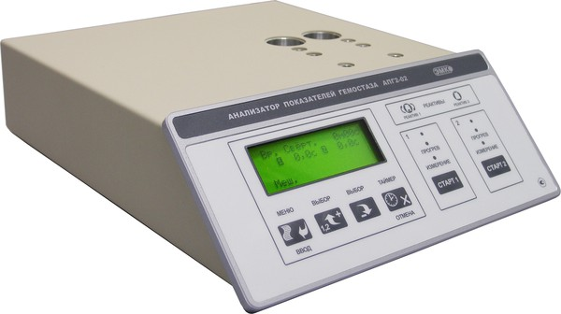

Рисунок 7- Полуавтоматический анализатор гемостаза АПГ2-02 ЭМКО (Коагулометр АПГ2-02 (Минилаб 701)

Анализатор газов крови ABL800 FLEX (Radiometer)

АBL800 Flex — современный модульный анализатор КОС, газов крови, электролитов, метаболитов и оксиметрии с блоком автоматического контроля качества.
Простота анализа газов крови Анализатор ABL 800 FLE обеспечивает аналитическое качество измерения Pн, газов крови, электролитов, метаболитов и всех параметров оксиметрии.
Полное автоматическое сканирование позволяет анализировать один за другим до трех образцов крови при помощи модуля FLEXQ.
Анализатор газов крови ABL800 FLEX способен получить до 18 параметров экспресс-диагностики неотложных состояний на основании одного образца крови. Это позволяет быстро поставить диагноз пациентам, находящимся в тяжелом состоянии, а также уменьшает риск, связанный с повторным взятием крови и причиняемые при этом больному неудобства.
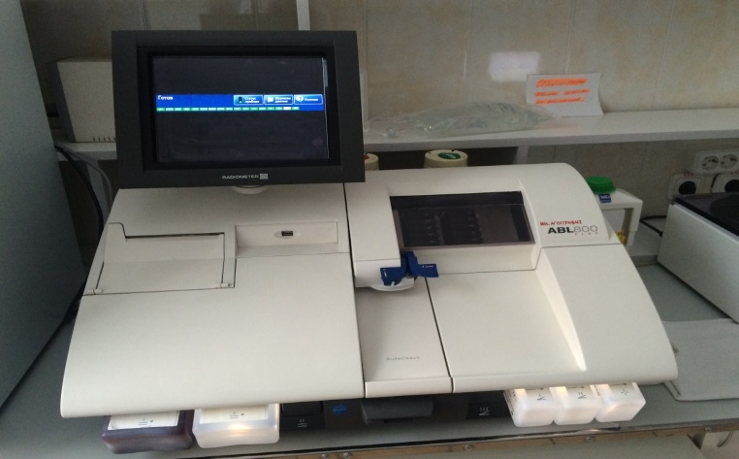

Рисунок 8 - Анализатор газов крови ABL800 FLEX (Radiometer)

День 18 (11.11.2020)

ВНУТРИЛАБОРАТОРНЫЙ КОНТРОЛЬ КАЧЕСТВА ЛАБОРАТОРНЫХ ИССЛЕДОВАНИЙ

Внутрилабораторный контроль качества в клинико-диагностической лаборатории — комплекс мероприятий направленных на обеспечение качества клинических лабораторных исследований.
Цель: обеспечить точность и правильность выполняемых в КДЛ исследований, предупредить, выявить и устранить грубые, случайные и систематические ошибки количественного анализа биологического материала.
Под внутренним (внутрилабораторным) контролем качества понимают проверку результатов измерений каждого лабораторного показателя в каждой аналитической серии.
Внутренний (внутрилабораторный) контроль качества должен выполняться во всех КДЛ ежедневно по всем видам лабораторных исследований, охватывать область нормальных и патологических результатов.
Мероприятия по проведению контроля качества в КДЛ в каждом ее отделе выполняет медицинский работник, который работает на данном участке в настоящее время.
Ответственность за обеспечение и проведение внутрилабораторного контроля качества возлагается на заведующего КДЛ.
Оценка качества лабораторных исследований проводится на всех этапах получения (производства) результатов анализов:
-преаналитическом внелабораторном;
-преаналитическом лабораторном;
-аналитическом лабораторном;
-постаналитическом.
Преаналитический этап - комплекс мероприятий, включающий составление заявки лечащим врачом на исследование, выбор тестов, подготовка пациента и биологического материала к проведению аналитического измерения.
Контролю на преаналитическом этапе лабораторных исследований подлежат следующие процедуры: подготовка пациента к исследованию; взятие биологического материала; транспортировка проб; идентификация проб; первичная обработка биологического материала; использование стабилизаторов; хранение проб до начала исследования.
Лабораторная часть преаналитического этапа начинается с момента доставки пробы и заявки в КДЛ. Контролю качества на данном этапе подлежат:
- организация приема проб и заявок;
- регистрация проб и пациентов;
- идентификация проб (соответствие их направлениям, время поступления в КДЛ, достаточность количества материала для проведения назначенных тестов);
- центрифугирование и другие манипуляции по подготовке биологического материала к исследованию;
- условия и сроки хранения проб до проведения анализа;
- деление проб или формирование вторичных пробирок с повторной маркировкой;
- распределение проб по рабочим местам.
Критериями отказа в приеме материала на исследование может быть расхождение между сведениями, указанными в заявке и маркировке пробирки, отсутствие маркировки, невозможность прочесть заявку и (или) маркировку и другие объективные причины.
В случае отказа в исследовании медицинский работник КДЛ сообщает об этом лечащему врачу, назначившему исследование.
Контролю качества на аналитическом этапе подлежат:
- проверка срока годности реагентов;
- проверка наличия контрольного материала и стандартов;
- проверка состояния аналитического оборудования, калибровки прибора, регулярного и своевременного технического обслуживания, и метрологического контроля.
Постаналитический этап включает аналитическую и клиническую оценку полученных результатов и своевременное их использование для оценки состояния пациентов.

РЕГИСТРАЦИЯ РЕЗУЛЬТАТОВ ИССЛЕДОВАНИЯ
Все получаемые результаты исследований отмечаются на бланке направления пациента, записываются в журналах регистрации или в электронной информационной базе «Единая цифровая платформа».
Должны использоваться одни и те же формы (бланки результатов анализов) для регистрации полученных результатов.
Форма бланка должна содержать название лаборатории и медицинской организации; информацию о пациенте, достаточную для его идентификации; название биологического материала и всех исследуемых показателей; дату получения пробы и, если это необходимо, время получения; результаты исследования; Референтные интервалы; фамилию и подпись сотрудника, выполнившего исследование.
Порядок выдачи результатов должен быть определен инструкцией, утвержденной руководителем медицинской организации. Все отказы выполнения исследования мочи также должны регистрироваться (с указанием причины отказа).

Рисунок 9 – Регистрация результатов исследования

День 19-20 (12-13. 11.2020)

ВЫПОЛНЕНИЕ МЕР САНИТАРНО-ЭПИДЕМИОЛОГИЧЕСКОГО РЕЖИМА В КДЛ: ПРОВЕДЕНИЕ МЕРОПРИЯТИЙ ПО СТЕРИЛИЗАЦИИ И ДЕЗИНФЕКЦИИ ЛАБОРАТОРНОЙ ПОСУДЫ, ИНСТРУМЕНТАРИЯ, СРЕДСТВ ЗАЩИТЫ; УТИЛИЗАЦИЯ ОТРАБОТАННОГО МАТЕРИАЛА

Проведение мероприятий по стерилизации и дезинфекции лабораторной посуды, инструментария, средств защиты;
Все лабораторные инструменты (иглы, шпатели и пр.) и лабораторная посуда (предметные стекла, пипетки, пробирки и пр.) после использования подвергают дезинфекционной обработке.
Для этого необходимо применять средства для дезинфекции изделий медицинского назначения.
Лабораторную посуду и инструменты дезинфицируют путем погружения в раствор дез. средства. По окончанию времени экспозиции проводят предстерилизационную очистку – путем очищения инструментов и посуды в растворе дез. средства с помощью щеточек.
После этого изделия промывают проточной водой, просушивают. В завершении лабораторные изделия отправляют на стерилизацию паровым или воздушным методом.
Одноразовый инструментарий обеззараживают в растворе дез. средства, а затем утилизируют.

Дезинфекция биологических материалов
Отобранный биологический материал (кровь, моча, кал, мокрота) после проведения исследования подлежит дезинфекции. Для обеззараживания биоматериалов необходимо использовать хлорсодержащие средства, например, дез. средство «Септолит ДХЦ».
Рабочий раствор которого готовят путем растворения хлорных таблеток в воде.
Находящиеся в емкостях кал, рвотные массы, мочу заливают раствором «Септолит ДХЦ» в соотношении 1:2. По окончанию времени экспозиции выделения утилизируют. По такому же принципу в отдельных емкостях дезинфицируют и кровь.
Емкости, используемые под выделения также необходимо дезинфицировать, и делают это путем погружения их в раствор дез. средства. По окончанию дез. обработки емкости ополаскивают водой.

УТИЛИЗАЦИЯ ОТРАБОТАННОГО МАТЕРИАЛА

Утилизация - процесс трансформации веществ для их уничтожения или повторного применения.
Этапы:
- Сбор внутри лабораторий, предприятий.
- Перемещение из мест образования в специальные организации для временного хранения.
- Процессы дезинфекции и обезвреживания.
- Доставка в зоны, где происходит их захоронение/уничтожение.

Правила утилизации
Разработаны определенные правила при данном процессе:
- Для каждого вида отходов есть тары (в зависимости от физико-химических свойств каждого вещества в составе).
- Запрещено смешивание отходов разных классов в одной емкости.
- Для транспортировки подходит только специально выделенный автотранспорт.
- Сотрудники должны находиться на рабочем месте в спецодежде и быть вакцинированными.
- Запрещено утилизировать опасные материалы и вещества через систему сточных вод и сбора бытовых отходов.
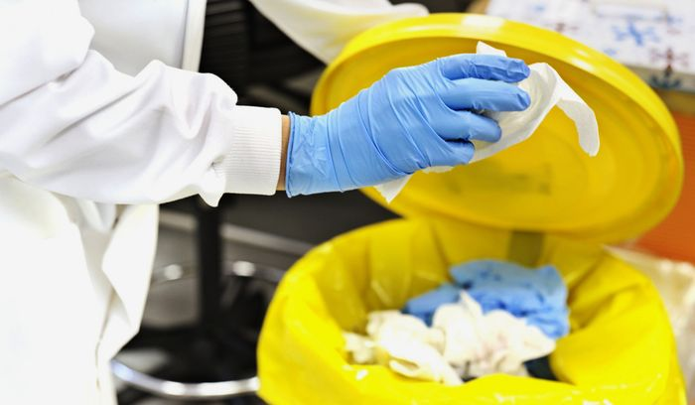
- Существуют организации по утилизации, в которых специалисты занимаются сбором информации о количествах и свойствах каждого вида отходов.

Рисунок 10 –Правила, сбора сортировании, транспортировки и утилизации медицинского мусора.
Обязательно соблюдать правила безопасности относительно человеческого здоровья и экологии при работе, транспортировке и утилизации опасных отходов.
При несоблюдении правил сложно контролировать следующие риски:
- Травматизм и инфицирование вследствие неправильного удаления игл и шприцов и возможности их повторного применения.
- Токсическое воздействие лекарственных средств (в особенности, цитостатических, антибактериальных и ртутьсодержащих).
- Химические ожоги при дезинфекции или стерилизации (вследствие проведения экологически необоснованной утилизации).
- Другие виды ожогов (термические и вследствие радиации).
- Загрязнение окружающей среды при наличии токсических отходов или продуктов, выделяемых при их сжигании.
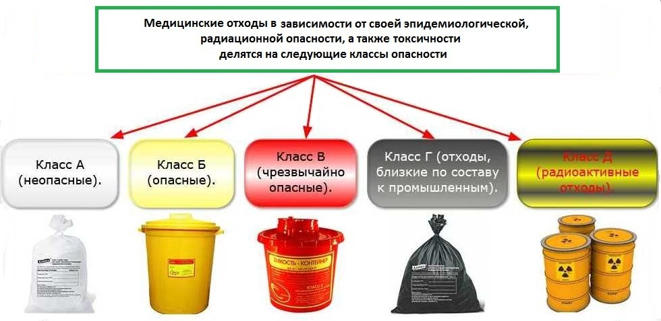
Рисунок 11 – Класс медицинских отходов

Сотрудники медицинских учреждений, обращающиеся с отходами, а также руководители клиник должны понимать о том, что от их действия зависит безопасность людей.
Не только тех, кто находится в клинике, но и тех, кто никогда её не посещает.
Неправильные действия персонала, занимающегося утилизацией медицинских отходов, могут привести к страшным последствиям.

Лист лабораторных исследований.

Исследования | Количество исследований по дням практики
 | 1 | 2 | 3 | 4 | 5 | 6 | 7 | 8 | 9 | 10 | 11 | 12 | 13 | 14 | 15 | 16 | 17 | 18 | 19 | 20 | Итого
Глюкоза в крови |  |  |  |  |  | 15 |  | 12 |  | 11 |  | 14 |  | 10 |  | 12 |  | 15 |  |  | 89
Глюкоза в моче.
Глюкозотолерантный тест |  |  |  |  |  | 1 |  | 5 |  | 2 |  | 1 |  | 11 |  | 6 |  | 4 |  |  | 30
НвА1с |  |  |  |  |  | 2 |  | 5 |  | 1 |  | 3 |  | 5 |  | 4 |  | 1 |  |  | 21
Общий белок. |  |  |  |  | 5 |  | 4 |  | 2 |  | 5 |  | 15 |  | 12 |  | 18 |  | 14 |  | 75
Белковые фракции. |  |  |  |  |  |  |  |  |  | 15 |  | 19 |  | 10 |  | 18 |  | 10 |  |  | 72
Мочевина |  |  |  |  | 6 |  | 5 |  | 3 |  | 15 |  | 10 |  | 4 |  | 2 |  | 1 |  | 46
Креатинин |  |  |  |  |  |  |  |  |  | 2 |  | 2 |  | 2 |  | 2 |  | 2 |  | 2 | 12
Мочевая кислота |  |  |  |  | 4 |  | 5 |  | 2 |  | 1 |  | 3 |  | 6 |  | 2 |  | 1 |  | 24
Билирубин |  |  |  |  |  |  |  |  |  | 5 |  | 5 |  | 4 |  | 3 |  | 2 |  | 1 | 20
АсАТ, АлАТ |  |  |  |  |  |  | 10 |  | 12 |  | 14 |  | 15 |  | 1 |  | 5 |  | 5 |  | 62
КФК |  |  |  |  |  |  | 2 |  |  | 2 |  | 2 |  | 2 |  | 2 |  | 2 |  | 2 | 14
ЛДГ |  |  |  |  | 1 |  |  |  | 1 |  |  | 1 |  |  | 1 |  |  | 1 |  | 1 | 6
ГГТ |  |  |  |  |  |  | 2 |  |  | 2 |  | 2 |  |  | 1 |  |  | 3 |  | 1 | 11
ЩФ и КФ |  |  |  | 1 |  | 2 |  |  | 1 |  |  | 3 |  |  | 2 |  |  | 1 |  | 1 | 11
Сиаловые кислоты. |  |  |  |  |  |  |  |  |  | 1 |  |  |  |  | 2 |  |  |  | 1 |  | 4
СРБ |  |  |  |  |  |  |  |  |  |  |  | 2 | 4 | 1 | 3 |  |  |  |  |  | 10
Холестерин и его фракции. |  |  |  |  |  |  | 1 |  | 1 |  | 1 |  | 1 |  | 1 |  | 1 |  | 1 |  | 7
Триглицериды |  |  |  |  |  |  |  |  |  | 2 | 2 | 2 | 2 | 2 | 2 | 2 | 2 | 2 | 2 | 2 | 22
Натрий |  |  |  |  |  |  |  |  |  | 2 |  | 2 |  | 2 |  | 2 |  | 2 |  | 2 | 12
Калий |  |  |  |  | 1 |  | 2 |  |  | 4 |  | 2 |  | 1 |  |  | 2 |  |  | 1 | 13
Хлориды |  |  |  |  | 1 |  | 2 |  |  | 4 |  | 2 |  | 1 |  |  |  |  |  |  | 10
Кальций |  |  |  |  | 1 |  | 2 |  |  | 4 |  | 2 |  | 1 |  |  |  |  |  |  | 10
Фосфор |  |  |  |  |  |  |  |  |  |  |  |  | 2 |  | 2 |  | 2 |  | 2 |  | 8
Железо |  |  |  |  |  |  |  |  |  |  |  |  |  |  |  | 5 | 5 | 5 | 5 | 5 | 25
ЖСС
Газы крови: рСО_{2,} рО₂, |  |  |  |  |  |  |  |  |  | 5 |  |  |  | 10 |  |  |  | 15 |  |  | 30
рН крови |  |  |  |  |  |  |  |  |  | 5 |  |  |  | 10 |  |  |  | 15 |  |  | 30
Протромбиновое время |  |  |  |  |  |  |  |  |  | 2 |  | 2 |  | 2 |  | 2 |  | 2 |  | 2 | 12
Тромбиновое время |  |  |  |  |  |  |  |  |  | 2 |  | 2 |  | 2 |  | 2 |  | 2 |  | 2 | 12
АЧТВ |  |  |  |  |  |  |  |  |  | 2 |  | 2 |  | 2 |  | 2 |  | 2 |  | 2 | 12
Фибриноген |  |  |  |  |  |  | 4 |  | 2 |  | 1 |  | 4 | 2 |  | 1 |  | 4 |  | 2 | 20
Антитромбин Ш
РФМК
Время свертывания
Участие в контроле качества | 1 | 1 | 1 | 1 | 1 | 1 | 1 | 1 | 1 | 1 | 1 | 1 | 1 | 1 | 1 | 1 | 1 | 1 | 1 | 1 | 9

